附件：石皮山公园项目用地位置示意图

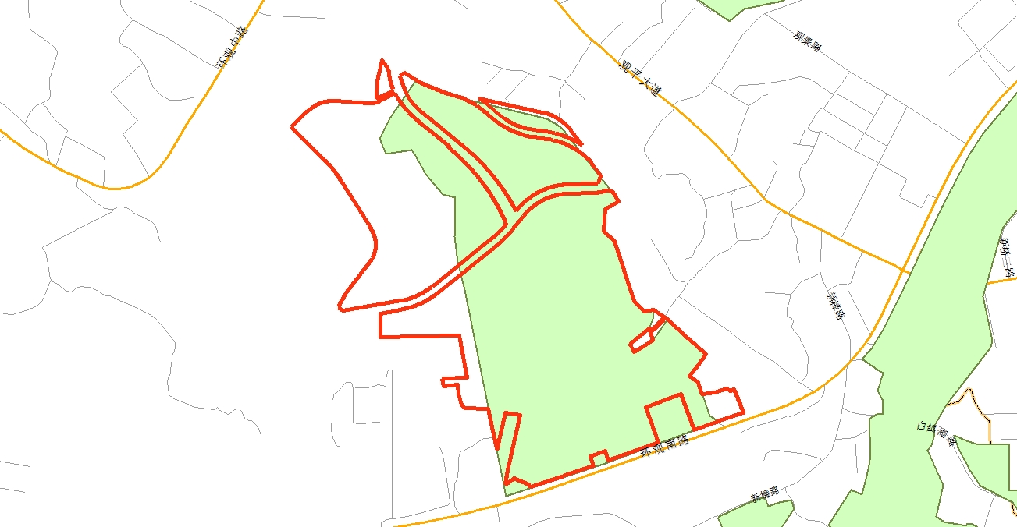
环观中路
环观南路
新樟路
石皮山公园项目用地有924987.47平方米
位于基本生态控制线范围内
石皮山公园用地范围
(红线区域)

